模拟题2
广东技术师范学院
模拟试题

科 目：离散数学
考试形式：闭卷 考试时间: 120 分钟

系别、班级： 姓名： 学号：

一、填空20%（每空2分）：
1．若对命题P赋值1，Q赋值0，则命题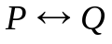（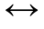表示双条件）的真值为 0 。
2．命题“如果你不看电影，那么我也不看电影”（P：你看电影，Q：我看电影）的符号化为 ¬P→¬Q
3．公式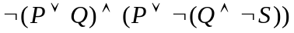的对偶公式为___¬（P∧Q）∨（P∧¬（Q∨¬S））____。

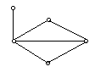4．图 的对偶图为 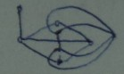

5.若关系R是等价关系，则R满足______自反性，对称性，传递性_____________________________。
6．代数系统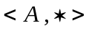是群，则它满足____结合律，有幺元 ，每个元素都有逆元______。
7．若连通平面图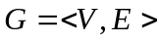共有r个面，其中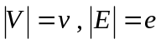，则它满足的Euler公式为_____v-e+r=2__。
8. n个结点的无向完全图K_{n}的边数为 n（n-1）/2 ，欧拉图的充要条件是 顶点都是偶顶点且是连通的 。
9. 设I为整数集合，R={<x, y>| x≡y（mod3）}，则[1]=___ {……，-2,1,4，……}____ 。
10．代数系统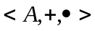是环，若对运算“· ”还满足a，b∈R，使得a•b≠0，可换，含幺元 则是整环。
二、选择10%（每小题2分）
1．集合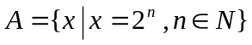对（ ）运算封闭。
A、加法； B、减法； C、乘法； D、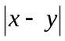 。
2．设I为整数集合，m是任意正整数，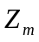是由模m的同余类组成的同余类集合，在上定义运算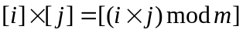，则代数系统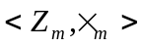最确切的性质是 ）。
A、封闭的代数系统； B、半群； C、幺元； D、群。
3．设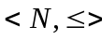是偏序格，其中N是自然数集合，“≤”是普通的数间“小于等于” 关系，则 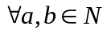有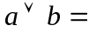（ ）。
A、a ； B、b ； C、max(a，b) ； D、min(a，b)。
4．连通非平凡的无向图G有一条欧拉回路当且仅当图G ( )。
A、只有一个奇度结点； B、只有两个奇度结点；
C、只有三个奇度结点； D、没有奇度结点。
5．设无向图是连通的且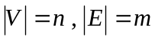 若（ ）则G是树。
A、m=n+1 ； B、n=m+1 ； C、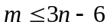 ； D、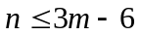 。
三、12%符号化语句：“有些病人相信所有的医生，但是病人都不相信骗子，所以医生都不是骗子”。并推证其结论。
解: 设A(x):x是病人，B(x):x是医生，C(x):x是骗子，D(x,y):x相信y
前提：∃(x)(A(X)∧(∀y)(B(y)→D(x,y)))
(∀x)(∀y)(A(x)∧((y)→¬D(x,y))
结论：(∀x)(B(x)→¬C(x))

制表如下：
编号 公式 依据
（1） (∃x)(A(x)∧(∀y)(B(y)→D(x,y))) 前提
（2） A(a)∧(∀y)(B(y)→D(a,y)) (1),Es
（3） A(a),(∀y)(B(y)→D(a,y)) (2)
（4） (∀x)(∀y)(A(x)∧C(y)→¬D(x,y)) 前提
（5） (∀y)(A(a)∧C(y)→¬D(a,y)) (4),Us
（6） A(a)→(∀y)(C(y)¬D(a,y)) (5)
（7） (∀y)((C(y)→¬D(a,y)) (3)(6)
（8） B(d)→D(a,d) (3),Us
（9） C(e)→¬D(a,e) (7),Us
（10） B(d)→¬C(e) (8)(9)
（11） (∀x)(B(x)→¬C(x)) (10),UG

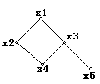四、8%：设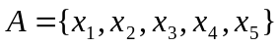，偏序集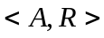的Hass图为
求 ① A中最小元与最大元；
② 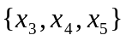的上界和上确界，下界和下确界。
解：（1）A中最小元：没有；
最大元： x1

（2）上界x1 x3
上确界 x3
下界无
下确界无
（注：离散数学及应用（温武）127页概念，自己去研究）

五、8%：求集合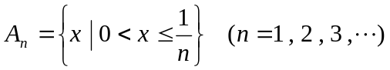的并与交。

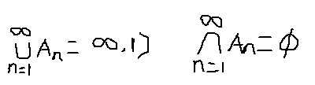
（注：写这个还真麻烦，丑，呃……）

六、15% 已知某树有2个2度结点、3个3度结点、4个4度结点，问有几个叶子点（无其它度数点）

解：设共有k个叶子点，总边数为x，则
2+3+4+k=x+1
2×2＋3×3＋4×4＋k=2x

解得：k=13，x=21

七、8% 若图G不连通，则G的补图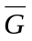是连通的。

证明：G不连通，则G的连通分支有G1，G2，Gm,(m≥2)
在补图非G中找两个顶点，u，v有两种情况：
①u，v落在G的不同连通分支中，u∈Gi，v∈Gj，i≠j；
(u,v)是补图非G的一条边，故u，v连通。
②u，v都在Gi中，则找另一个连通分支Gj，在Gj找任意一个顶点w，
(u,w),(w,v)是G的边，则u，v在补图非G边连通。

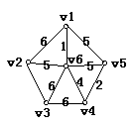
八、10% 求图中的一棵最小生成树。

解：
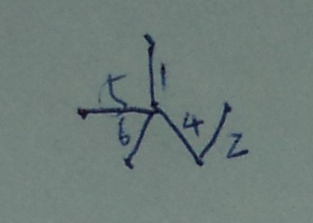

九、9% 若集合Ｘ＝｛（１，２），（３，４），（５，６），……｝
2
1、证明R是X上的等价关系。
2、求出X关于R的商集。

证明：
1.①自反性∀（x1，y1）∈x，由于x1+y1=y1+x1，所以＜（x1，y1），（x1，y1）＞∈R
②对称性∀＜（x1，y1），（x2，y2）＞∈R,要证明＜（x2，y2），（x1，y1）＞∈R
因为x1+y2=x2+y1及①自反性，可得:x2+y1=x1+y2
所以具有对称性。

③传递性 ∀＜（x1，y1），（x2，y2）＞∈R , ∀＜（x2，y2），(x3,y3) ＞∈R
x1+y2=y1+x2
x2+y3=y2+x3
因为①②可得：x1+y3=y1+x3

2. X关于R的商集：x/R={[(1,2)]}

